「榜样校友说」张子璇：不设限的青春，从校园一步步走向创业

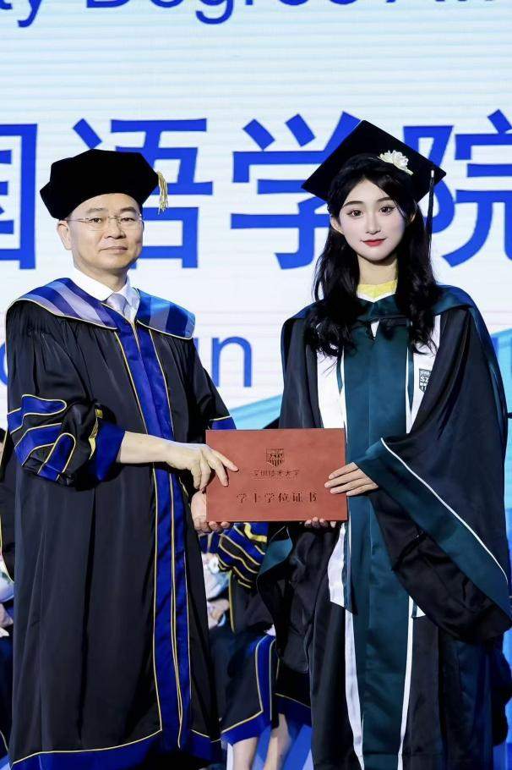
张子璇，深圳技术大学2024届德语专业优秀毕业生。大学期间，她斩获省级规范汉字书写大赛三等奖、体育舞蹈公开赛多项冠军，两次获评校文体优等生奖学金及“自强之星”称号；曾任校书法协会副会长、学院文艺部部长，并参与德国汉斯·赛德尔基金会夏令营。毕业后，她先后在新东方、领思未来等教培机构积累实战经验，如今在深圳福田创办易优学国际教育，致力为学子提供语言培训与国际课程辅导。

一、初入大学：在多元尝试中埋下成长的种子

大一带着懵懂与新鲜感，张子璇慢慢适应校园节奏，在探索中结识志同道合的朋友。她主动加入书法协会、学生会、体育舞蹈校队、女足队伍，在各类社团和赛事中留下足迹。大二目标感逐渐清晰，她锚定四六级、德语专业四级等重要考试，并逐步从活动的参与者转变为统筹者——担任校书法协会副会长、学院文艺部部长，牵头策划校园德语角，将课堂语言知识转化为真实交流实践。这些经历不仅锻炼了统筹协调与跨文化沟通能力，也为她后来的创业埋下了领导力的种子。
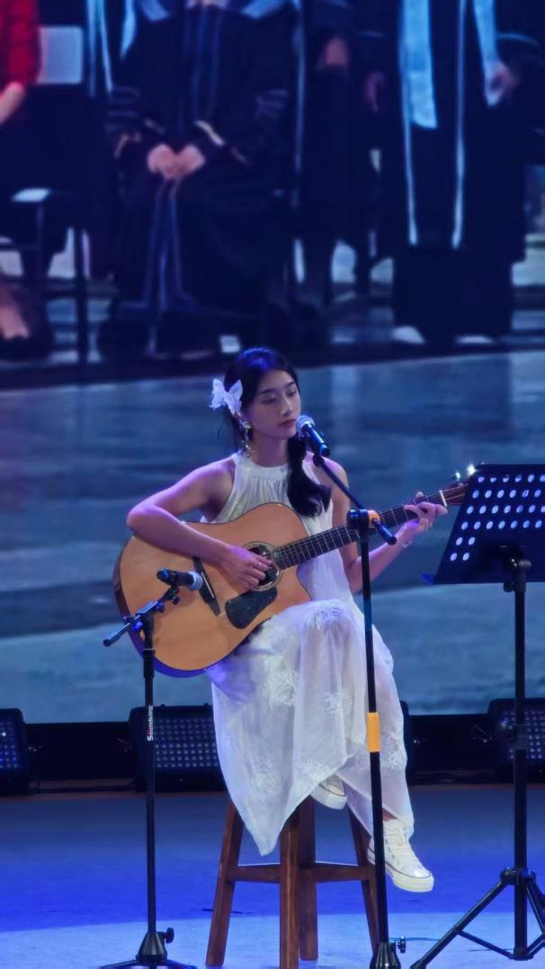
二、主动破局：跨学科思维与综合能力的跃升
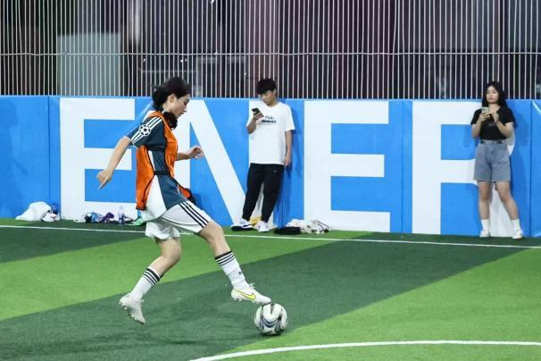
大三面临考研、考公、实习等多个方向，张子璇没有盲目跟从，而是选择主动破局。她认为，语言本身只是一种工具，只有跳出课堂去体验不同的经历，才能让专业能力服务于更广阔的发展。她参与德国汉斯·赛德尔基金会夏令营，跳出书本框架，直观感受语言背后的文化内核。在校期间，她凭借文体竞赛拿下省级奖项、足协杯冠军，两次获得校文体优等生奖学金，最终获评2024届优秀毕业生。

但她特别强调，这些荣誉并非终点，而是综合能力的注脚。“大学前两年夯实专业基础，后两年将重心转向多元化发展”——她用实际行动诠释了德语专业学生如何打破边界、拥抱跨学科思维。

三、逐梦远方：两年职场沉淀，创业成果落地

毕业后，张子璇没有立刻创业，而是先进入行业工作了两年。她先后在新东方国际教育担任学习管理师（积累大平台认知与视野），在领思未来国际教育担任运营校长（完成能力打磨与角色转变）。2026年4月20日，她在深圳福田区创立易优学国际教育，以雅思、托福等语言考试培训为核心，覆盖小语种教学与国际课程辅导。
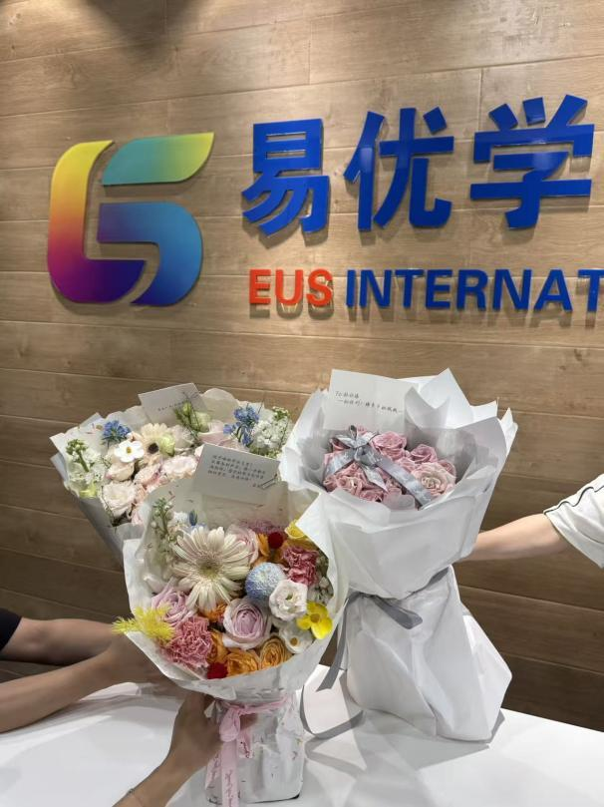
创业过程充满挑战：业绩压力、从0到1的反复探索、外界质疑……她的经验是：保持热忱与行动力，遇到难题主动解决、理性分析，同时懂得合理利用身边的资源。她坦言：“大学期间全方位的综合成长，是支撑我创业最核心的底气。社团管理、团队赛事、活动统筹中锻炼出的领导力与协调能力，如今在处理团队管理、业务沟通、项目推进时持续发挥作用。”

四、学姐寄语：AI时代，外语人的核心竞争力是什么？

面对AI技术的快速发展，张子璇给出了自己的答案：“AI可以替代重复机械的基础工作，但是无法复刻人的全局思维、决策判断力、统筹管理与共情沟通能力。这些才是我们外语人最核心、也是最无法被替代的竞争力。”

她结合自身教培行业创业经历，鼓励学弟学妹打破专业边界，主动接触跨学科知识。建议大家利用好学校丰富的学科资源，通过学习微专业、参加校园实践活动等方式，锻炼统筹管理与沟通能力，提升自身软实力。在她看来，外语从来不是一座孤岛，只有与其它领域融合，才能真正发挥语言的价值。

想对学弟学妹说的话：
愿大家都能拥有一段丰盈且自在的大学时光，大胆去体验、去试错、去探索，在多元尝试中找到属于自己的方向。不必过度焦虑，每个人都有自己的成长时差，静下心来找准适配自己的步调就好。

创业者的真诚邀请：
作为易优学国际教育的创办者，她希望能帮学弟学妹们搞定留学和工作中的语言关，愿意分享教培行业的就业与创业经验。欢迎感兴趣的学弟学妹前来实习和体验，也欢迎随时交流学业、职业规划上的困惑。她之后会长期在深圳发展，常回校参与足球、校友会、社团等活动。“期待和大家保持联结，互相陪伴，共同成长。”

文字｜ 林沃杰 郑子非
图片｜ 张子璇
责编｜
一审｜ 吴欣怡
二审｜ 张舒慧
终审｜

